ASIR1-17-RUBEN-ISO

Gestión de cuentas en Win y Linux

Gestión de cuentas Win y Linux
Contenido
Gestión de cuentas en Windows 1
Windows 10 1
Creación de cuentas en cada turno laboral 1
Creación de cuentas de los comerciales 3
Creación de cuenta gerente 7
Habilitar o deshabilitar cuentas de invitado 7
Windows 7 9
Gestión de cuentas en Ubuntu 10
Ubuntu grafico 10
Ubuntu terminal 12

Gestión de cuentas en Windows

Windows 10

Creación de cuentas en cada turno laboral
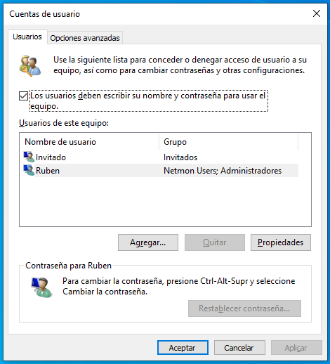
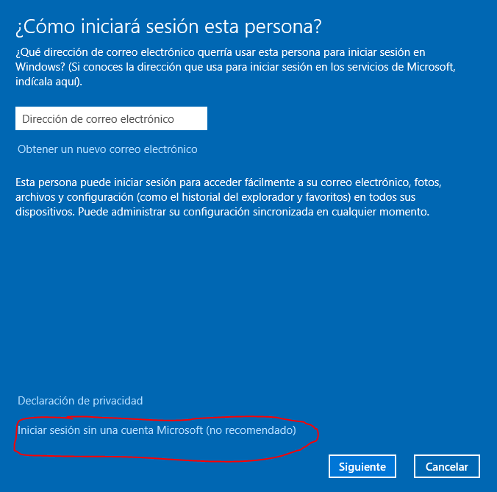
Ejecutando el comando netplwiz vamos a la opción de Agregar, y nos dará una ventana en la que le diremos crear una cuenta sin el correo.
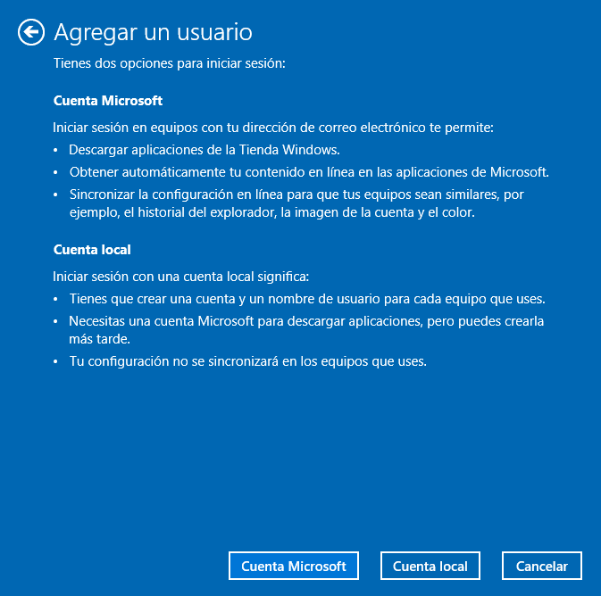
Crearemos una cuenta local. Ya que necesitamos crear 2 cuentas, 1 para el primer turno laboral “Miguel Aguado” y la otra para el segundo turno “José Luis López”.
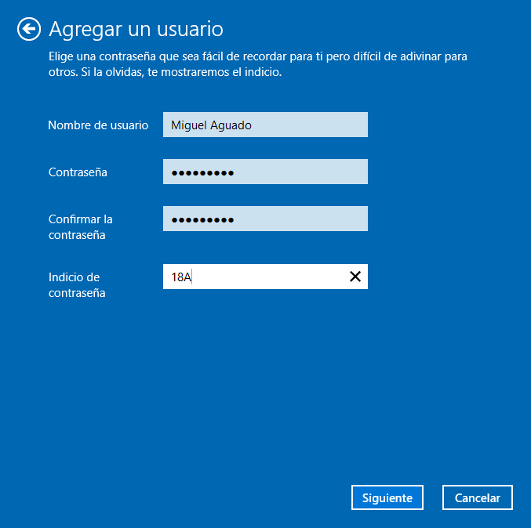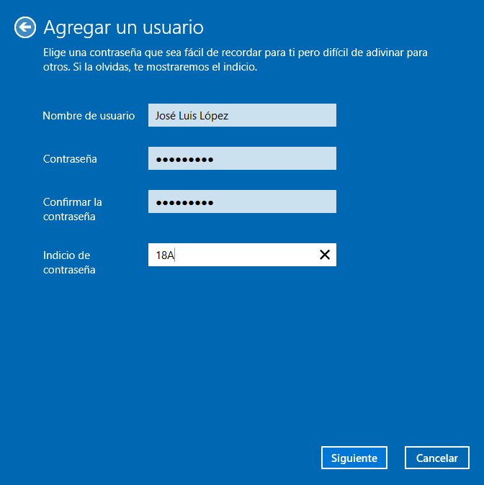
Las cuentas de recepción las dejare como usuario estándar.
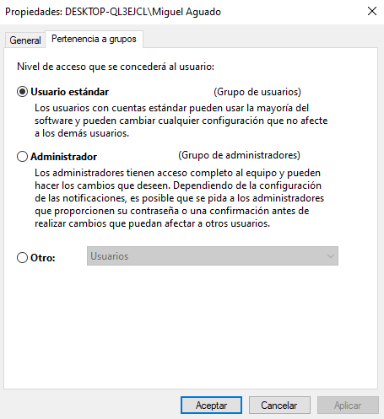

Creación de cuentas de los comerciales
No tenemos por que hacer la cuenta desde netpwliz, también podemos desde el panel de control.
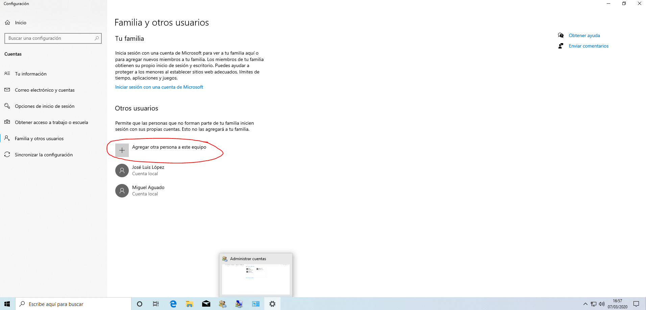
Los pasos de creación de las cuentas son similares.
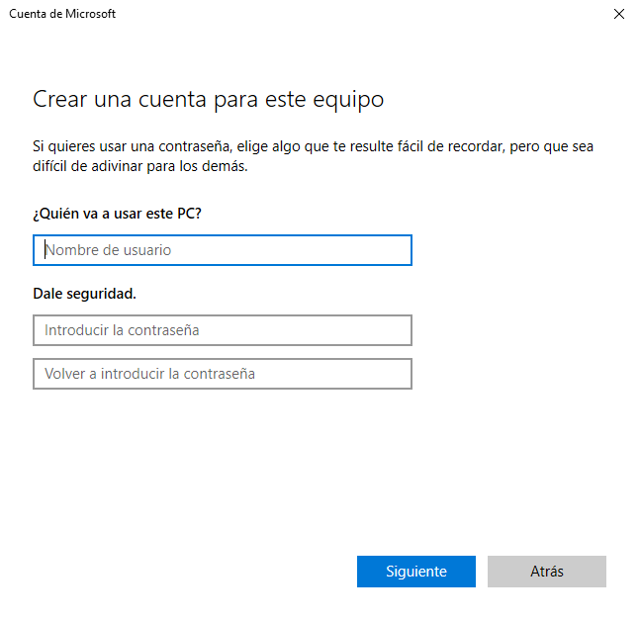
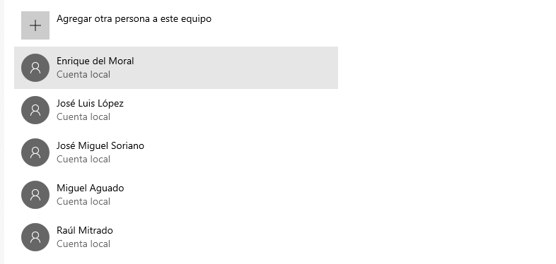
También podremos cambiar el tipo de cuenta desde aquí.
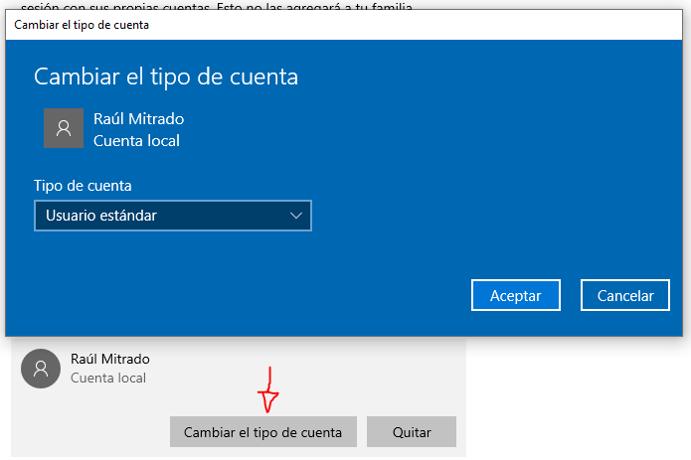
Pero en este caso creare un grupo de usuarios para los comerciales. Accedemos al netplwiz, donde en opciones avanzadas nos encontraremos con administración avanzada de usuarios.
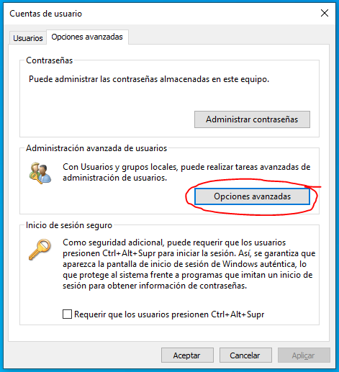
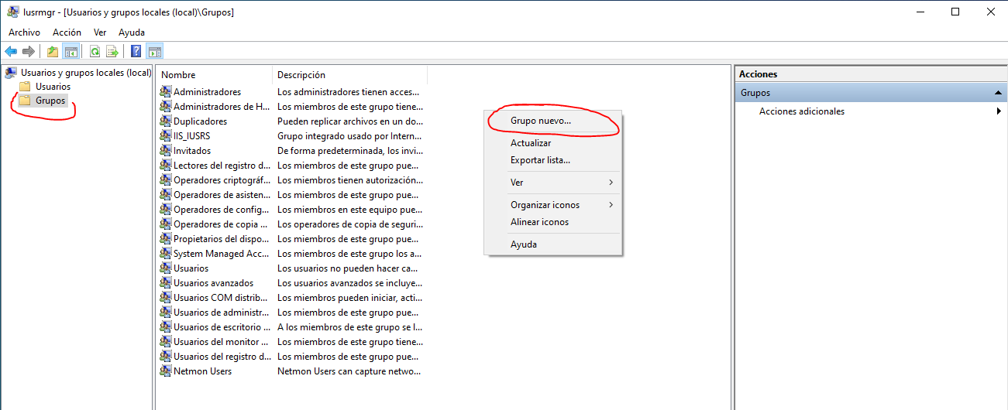
Creamos el grupo y añadimos a los usuarios.
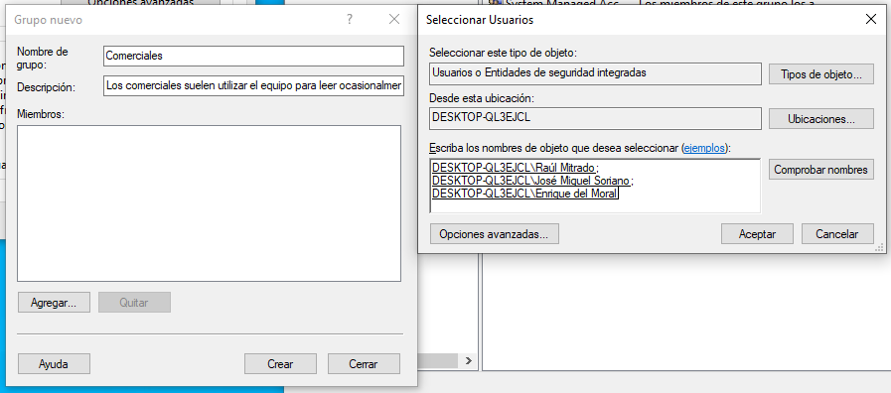
Automáticamente esos usuarios pertenecerán al grupo comerciales.
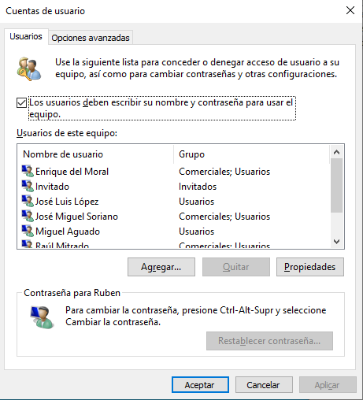

Creación de cuenta gerente
Desde la ventana abierta en el anterior punto, si accedemos a la zona de usuarios, podremos crear usuarios.
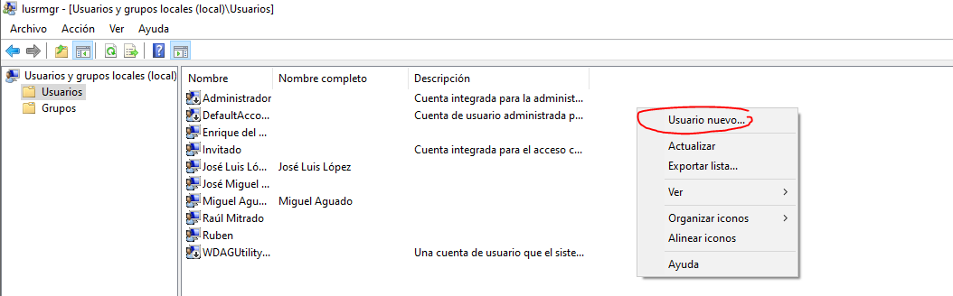
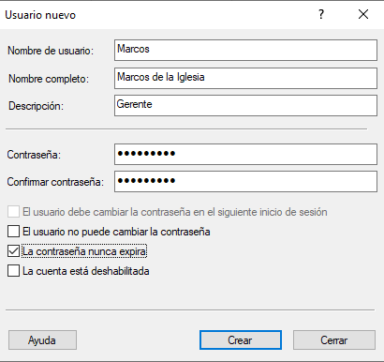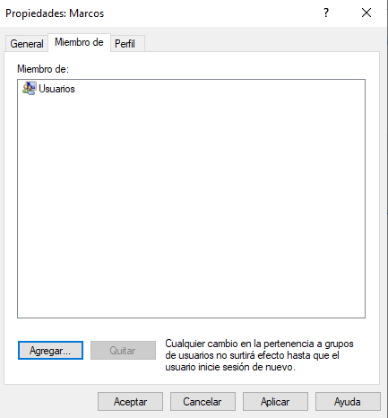
Le agregaremos al grupo de usuarios que sea mas conveniente.

Habilitar o deshabilitar cuentas de invitado
En la CMD, mediante el comando net user invitado /active:yes podremos habilitar la cuenta.
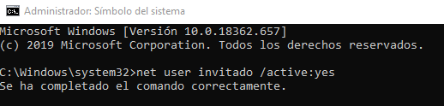
Si buscamos netplwiz en Windows, podremos ver los usuarios.
La otra opción seria crear una cuenta desde netplwiz, y allí modificar la pertenencia a grupos de la cuenta para que sea invitado.
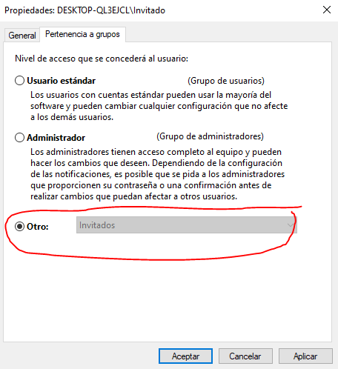

Windows 7
Al igual que en W10, si buscamos netplwiz, tendremos la opción que mas nos convenga para crear las cuentas.
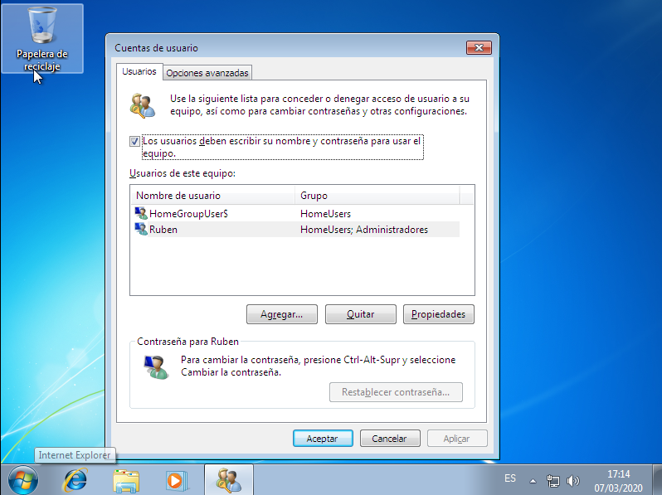

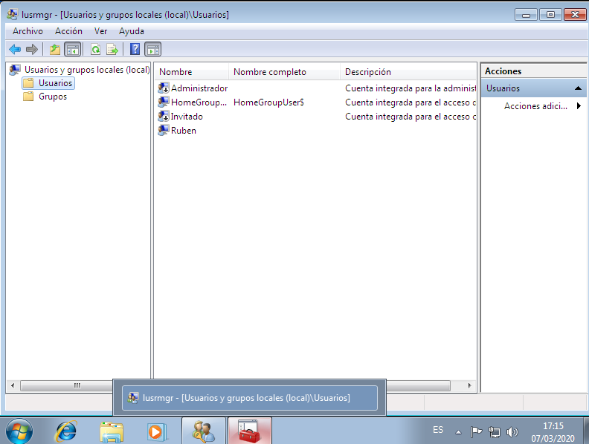
Los pasos serian los mismos para crear las cuentas.

Gestión de cuentas en Ubuntu

Ubuntu grafico
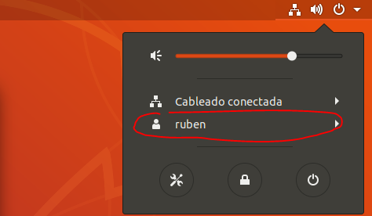
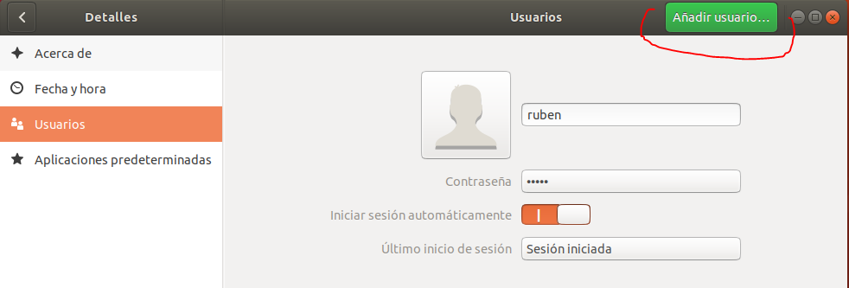
Decidimos si queremos que sea usuario estándar o administrador.
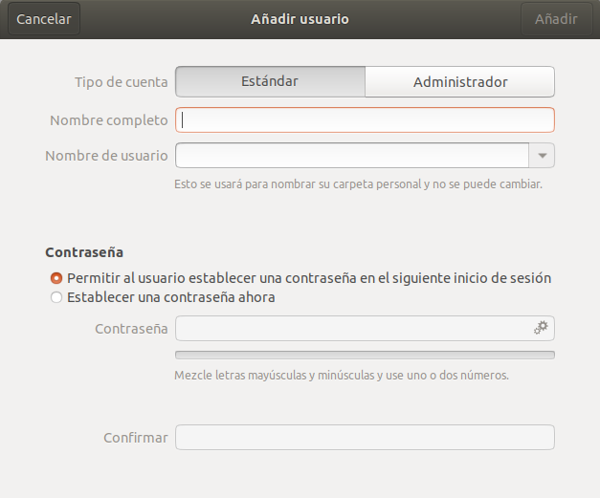
Creamos las cuentas que necesitemos.
Para los grupos de usuarios buscaremos e instalaremos desde la tienda de Ubuntu grupos y usuarios, y creamos los grupos.
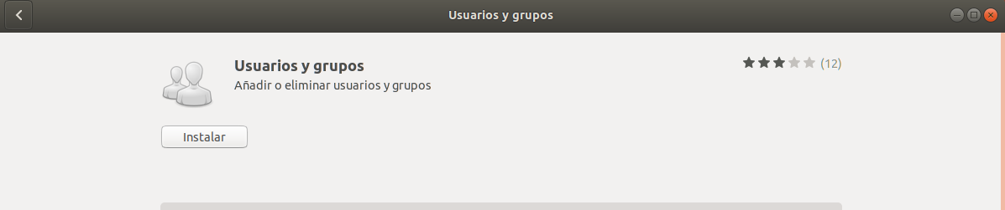

Ubuntu terminal
“sudo adduser nombre” para crear los usuarios.
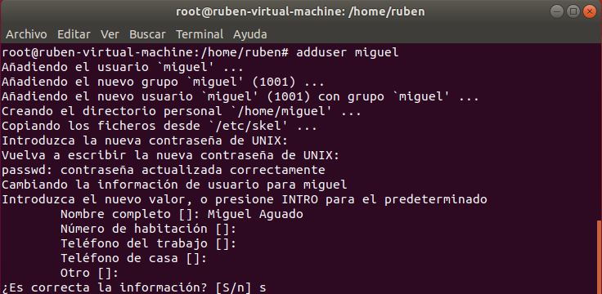
“sudo groupadd nombre” para crear los grupos.
“sudo usermod -a -G nombre-grupo nombre-usuario” añadir usuario a un grupo.
En el caso de querer cambiar la contraseña del usuario utilizar passwd nombre.
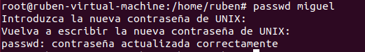
Para ver a que grupo pertenece un usuario utilizar groups nombre-usuario.
Realizar estos pasos para crear las cuentas y grupos necesarios.

